Lab 1

MỤC TIÊU:
Kết thúc bài thực hành này bạn có khả năng:
- Phân tích yêu cầu khách hàng
- Thiết kế sơ đồ Use case

BÀI 1 (2 ĐIỂM)
Dựa vào yêu cầu khách hàng trong slide 1, hãy ghi lại danh sách phạm vi chức năng của dự án (Functional Requirements)

1. Nhóm chức năng dành cho Hệ thống & Tài khoản
Các chức năng cơ bản để đảm bảo an toàn và phân quyền người dùng:
Đăng nhập: Cho phép Nhân viên và Quản lý truy cập vào hệ thống theo vai trò.
Đổi mật khẩu: Người dùng có thể tự thay đổi mật khẩu cá nhân để bảo mật.
Phân quyền: Hệ thống tự động giới hạn các chức năng tương ứng với vai trò (Nhân viên/Quản lý).

2. Nhóm chức năng dành cho Khách hàng (Trang chủ)
Các chức năng công khai trên môi trường Web:
Xem danh mục đồ uống: Hiển thị danh sách các loại nước uống có tại quán.
Tạo đơn hàng: Khách hàng có thể thêm , xóa hoặc sửa các loại nước khi tạo đơn.
Thanh toán: Khách hàng thanh toán bằng hình thức chuyển khoản hoặc nhận hàng sau khi nhận.
Giao diện tương thích (Responsive): Đảm bảo khách hàng có thể xem tốt trên cả máy tính và điện thoại.

3. Nhóm chức năng dành cho Nhân viên (Bán hàng)

Tập trung vào quy trình phục vụ tại quầy:
Tạo phiếu bán hàng: Ghi nhận đơn hàng khách gọi vào hệ thống.
Cập nhật phiếu bán hàng: Cho phép thêm hoặc thay đổi món khi khách chưa thanh toán.
Thanh toán & Đóng phiếu: Thu tiền khách hàng và hoàn tất giao dịch.
Quản lý danh sách phiếu: Xem lại danh sách các hóa đơn đã được đặt thành công của nhân viên xác nhận đơn hàng.
Xác nhận giao hàng: Đánh dấu trạng thái đã giao thức uống cho khách sau khi pha chế xong.

4. Nhóm chức năng dành cho Quản lý (Admin)
Bao gồm toàn bộ chức năng của nhân viên và các công cụ quản trị chuyên sâu:
Quản lý Tài khoản: Thêm, sửa, xóa hoặc khóa tài khoản của nhân viên.
Quản lý Danh mục & Đồ uống: Thực hiện các thao tác CRUD (Thêm, sửa, xóa, xem) đối với loại đồ uống và các món uống.
Quản lý Hóa đơn: Theo dõi và kiểm soát toàn bộ lịch sử hóa đơn trong hệ thống.
Thống kê & Báo cáo:
Thống kê doanh thu theo khoảng thời gian tùy chỉnh.
Thống kê danh sách Top các sản phẩm bán chạy nhất.

BÀI 2 (2 ĐIỂM)
Vẽ mô hình triển khai dự án với 3 thành phần:
- Client
- Web Server chạy Servlet/JSP
- Database SQL Server

BÀI 3 (2 ĐIỂM)
Dựa vào bài 1, hãy liệt kê các use case và vẽ sơ đồ Use Case cho tác nhân nhân viên

BÀI 4 (2 ĐIỂM)
Dựa vào bài 1, hãy liệt kê các use case và vẽ sơ đồ Use Case cho tác nhân quản lý
3+4
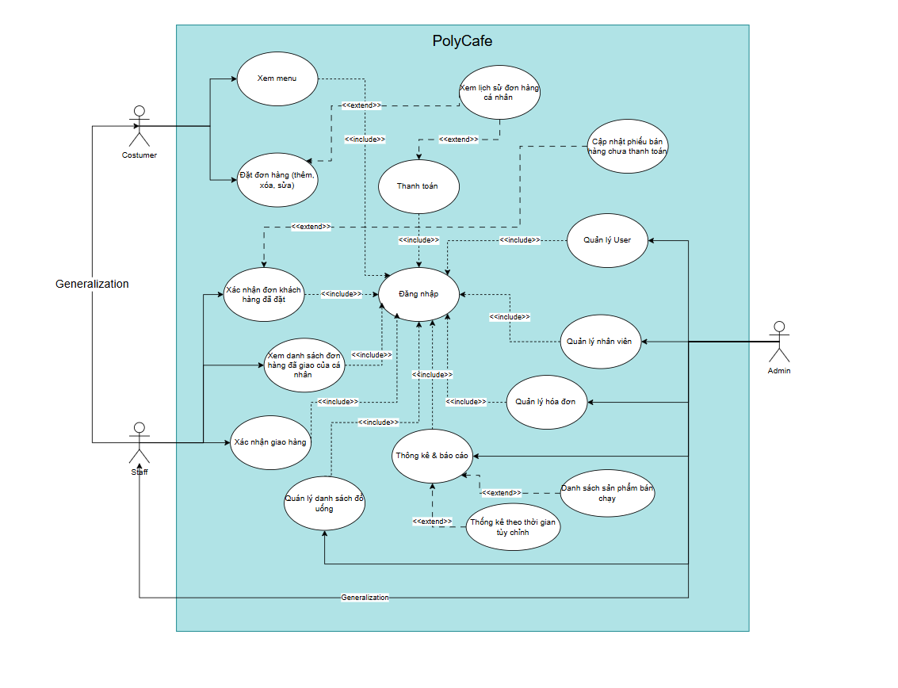
BÀI 5 (2 ĐIỂM)
Giảng viên cho thêm

